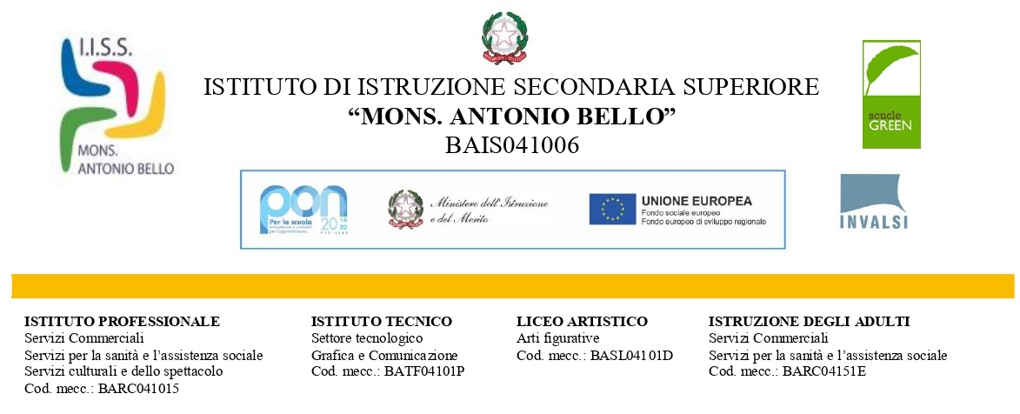

Progetto PTOF
titolo……………………………………….

Anno Scolastico 2023/24

Registro Riepilogo presenze per classe

N. | CLASSE | ORE

Registro Riepilogo presenze per alunni (compilare nel caso in cui al progetto hanno partecipato alcuni alunni)
ELENCO ALUNNI
N. | NOME | COGNOME | CLASSE | ORE

Descrizione:……………………………………………………………………………………………………………..…………………………………………………………………………………………………………………………………

Data inizio attività: ………………………..

Data fine attività: …………………………

Ore erogate: ……………………………….

Note descrittive dell’attività: ………………………………………………………………………………………………………………………………………………………………………………………………………………………………………………………………

Lista competenze:
- Competenza in materia di cittadinanza
- Competenza imprenditoriale
- Competenza in materia di consapevolezza ed espressioni culturali
- Competenza alfabetica funzionale
- Competenza in matematica, scienze, tecnologie e ingegneria
- Competenza digitale
- Competenza personale, sociale e capacità di impara a imparare

Indicare quale/i competenze sono state raggiunte
Il/I Referente/i

________________________

